|  |  |  |  |  |
| --- | --- | --- | --- | --- |
|  |  |  |  | ………………, ……………… 2024 |
|  |  |  |  | Kepada |
| Perihal | : | Permohonan Beasiswa Bidikmisi Bhakti Negeri Program Sarjana (S1) Tahap Lanjutan | Yth. | Bapak Gubernur Riau  c.q Kepala Biro Kesejahteraan Rakyat Setda Provinsi Riau  di -  Pekanbaru |
|  |  |  |  |  |

Sehubungan dengan dibukanya penerimaan seleksi Bidikmisi Bhakti Negeri Program Sarjana S1 Pemerintah Provinsi Riau Tahun anggaran 2023, beserta ini Saya:

|  |  |  |
| --- | --- | --- |
| Nama | : |  |
| Tempat/Tanggal Lahir | : |  |
| Alamat | : |  |
| Perguruan Tinggi | : |  |
| Program Studi | : |  |
| No. Hp | : |  |

Dengan ini mengajukan permohonan kepada Bapak untuk mengikuti seleksi sebagai salah satu penerima Permohonan Beasiswa Bidikmisi Bhakti Negeri Program Sarjana (S1) Pemerintah Provinsi Riau. Sebagai bahan pertimbangan, bersama ini Saya lampirkan persyaratan sebagai berikut :

1. Surat permohonan ditujukan kepada Gubernur Riau cq. Kepala Biro Kesejahteraan Rakyat Sekretariat Daerah Provinsi Riau yang ditandatangani pemohon (format terlampir);
2. Melampirkan *Curriculum Vitae* (format terlampir);
3. Pas foto terbaru latar belakang bewarna merah ukuran 3x4 warna (2 lembar ditempel dikertas);
4. KTP wilayah Provinsi Riau;
5. KK wilayah Provinsi Riau;
6. Melampirkan fotocopy Kartu Tanda Mahasiswa (KTM);
7. Ijazah SMA/SMK sederajat atau Surat Keterangan Lulus (SKL) SMA/Sederajat di Provinsi Riau;
8. Putra/Putri Asli Daerah Riau yang lahir di Provinsi Riau dan/atau salah satu orang tua lahir di Provinsi Riau dan/atau berdomisili lebih dari 10 Tahun di Provinsi Riau dengan menunjukkan dokumen pendukung seperti ijazah SD/SK dinas orang tua/ Surat Keterangan berdomisili lebih dari 10 Tahun di Provinsi Riau;
9. Surat keterangan miskin dari kelurahan/sederajat atau penerima Kartu Indonesia Pintar (KIP)/Kartu Indonesia Sehat (KIS) atau sejenisnya,
10. Surat keterangan gaji/pendapatan kedua orang tua;
11. Foto rumah tampak depan-samping-belakang di tanda tangan Oleh RT dan diketahui oleh Lurah;
12. Bukti pembayaran rekening listrik;
13. Bukti pembayaran PBB/Surat keterangan pembayaran PBB;
14. Asli Surat Aktif kuliah dari Perguruan Tinggi;
15. Melampirkan fotocopy Rapor;
16. Surat Pernyataan Keabsahan Data bermaterai Rp. 10.000 (format terlampir);
17. Surat Pernyataan Tidak Sedang Menerima Beasiswa/Bantuan Pendidikan dari pihak lain bermaterai Rp. 10.000 (format terlampir);
18. Pakta Integritas bermaterai Rp. 10.000 (format terlampir);
19. Surat Pernyataan tanggung Jawab Mutlak bermaterai Rp. 10.000 (format terlampir);

Demikian Surat Permohonan ini disampaikan, atas perkenan dan bantuan Bapak diucapkan terimakasih.

Pemohon,

………………………

|  |  |  |  |  |
| --- | --- | --- | --- | --- |
|  |  |  |  | ………………, …………………2024 |
|  |  |  |  | Kepada |
| Perihal | : | Permohonan Beasiswa Prestasi dalam Provinsi Riau Program Sarjana (S1) Tahap Lanjutan | Yth. | Bapak Gubernur Riau  c.q Kepala Biro Kesejahteraan Rakyat Setda Provinsi Riau  di -  Pekanbaru |
|  |  |  |  |  |

Sehubungan dengan dibukanya penerimaan seleksi Beasiswa Prestasi dalam Provinsi Riau Program Sarjana (S1) Pemerintah Provinsi Riau Tahun anggaran 2024, beserta ini Saya:

|  |  |  |
| --- | --- | --- |
| Nama | : |  |
| Tempat/Tanggal Lahir | : |  |
| Alamat | : |  |
| Perguruan Tinggi | : |  |
| Program Studi | : |  |
| No. Hp | : |  |

Dengan ini mengajukan permohonan kepada Bapak untuk mengikuti seleksi sebagai salah satu penerima Beasiswa Prestasi dalam Provinsi Riau Program Sarjana (S1) Pemerintah Provinsi Riau. Sebagai bahan pertimbangan, bersama ini Saya lampirkan persyaratan sebagai berikut :

1. Surat permohonan ditujukan kepada Gubernur Riau cq. Kepala Biro Kesejahteraan Rakyat Sekretariat Daerah Provinsi Riau yang ditandatangani pemohon (format terlampir);
2. *Curriculum Vitae* (format terlampir);
3. Pas foto terbaru latar belakang bewarna merah ukuran 3x4 warna (2 lembar ditempel dikertas);
4. Putra/Putri Asli Daerah Riau yang lahir di Provinsi Riau dan/atau salah satu orang tua lahir di Provinsi Riau dan/atau berdomisili lebih dari 10 Tahun di Provinsi Riau dengan menunjukkan dokumen pendukung seperti ijazah SD/SK dinas orang tua/ Surat Keterangan Berdomisili lebih dari 10 Tahun di Provinsi Riau;
5. Usia Maksimal 22 Tahun per 30 September 2024;
6. KTP wilayah Provinsi Riau;
7. KK wilayah Provinsi Riau;
8. Fotocopy Kartu Tanda Mahasiswa (KTM);
9. Fotocopy ijazah SMA/sederajat (legalisir);
10. Surat Pernyataan Keabsahan Data bermaterai Rp. 10.000 (format terlampir);
11. Surat Pernyataan Tidak Sedang Menerima Beasiswa/Bantuan Pendidikan dari pihak lain bermaterai Rp. 10.000 (format terlampir);
12. Asli Surat keterangan Aktif Kuliah;
13. Kartu Hasil Studi (KHS) dengan IPK minimal 3,10 (bagi Ilmu Sosial) dan 2.8 (bagi Ilmu Eksakta);

Demikian Surat Permohonan ini disampaikan, atas perkenan dan bantuan Bapak diucapkan terimakasih.

Pemohon,

………………………

|  |  |  |  |  |
| --- | --- | --- | --- | --- |
|  |  |  |  | ………………, …………………2024 |
|  |  |  |  | Kepada |
| Perihal | : | Permohonan Beasiswa Prestasi Dalam Provinsi Riau Jalur Tahfidz Program Sarjana (S1) Tahap Lanjutan | Yth. | Bapak Gubernur Riau  c.q Kepala Biro Kesejahteraan Rakyat Setda Provinsi Riau  di -  Pekanbaru |
|  |  |  |  |  |

Sehubungan dengan dibukanya penerimaan seleksi Beasiswa Prestasi Jalur Tahfidz Sarjana (S1) Pemerintah Provinsi Riau Tahun anggaran 2024, beserta ini Saya:

|  |  |  |
| --- | --- | --- |
| Nama | : |  |
| Tempat/Tanggal Lahir | : |  |
| Alamat | : |  |
| Perguruan Tinggi | : |  |
| Program Studi | : |  |
| No. Hp | : |  |

Dengan ini mengajukan permohonan kepada Bapak untuk mengikuti seleksi sebagai salah satu penerima Beasiswa Prestasi Dalam provinsi Riau Jalur Tahfidz Sarjana (S1). Sebagai bahan pertimbangan, bersama ini Saya lampirkan persyaratan sebagai berikut :

1. Surat permohonan ditujukan kepada Gubernur Riau cq. Kepala Biro Kesejahteraan Rakyat Sekretariat Daerah Provinsi Riau yang ditandatangani pemohon (format terlampir);
2. *Curriculum Vitae* (format terlampir);
3. Pas foto terbaru latar belakang bewarna merah ukuran 3x4 warna (2 lembar ditempel dikertas);
4. Putra/Putri Asli Daerah Riau yang lahir di Provinsi Riau dan/atau salah satu orang tua lahir di Provinsi Riau dan/atau berdomisili lebih dari 10 Tahun di Provinsi Riau dengan menunjukkan dokumen pendukung seperti ijazah SD/SK dinas orang tua/ Surat Keterangan Berdomisili lebih dari 10 Tahun di Provinsi Riau;
5. Usia Maksimal 22 Tahun per 30 September 2024;
6. KTP wilayah Provinsi Riau;
7. KK wilayah Provinsi Riau;
8. Fotocopy Kartu Tanda Mahasiswa (KTM);
9. Fotocopy ijazah SMA/sederajat (legalisir);
10. Surat Pernyataan Keabsahan Data bermaterai Rp. 10.000 (format terlampir);
11. Surat Pernyataan Tidak Sedang Menerima Beasiswa/Bantuan Pendidikan dari pihak lain bermaterai Rp. 10.000 (format terlampir);
12. Piagam/Sertifikat/Syahadah atau Surat keterangan (bermaterai Rp. 10.000) dari ustadz/guru/kyai/lembaga kompeten yang dapat menerangkan mahasiswa tersebut hafizh Al-Qur’an minimal 3 juz (boleh tidak berurutan);
13. Pakta Integritas bermaterai Rp. 10.000 (format terlampir);
14. Bersedia menambah hafalan 2 juz per tahun;

Demikian Surat Permohonan ini disampaikan, atas perkenan dan bantuan Bapak diucapkan terimakasih.

Pemohon,

………………………

|  |  |  |  |  |
| --- | --- | --- | --- | --- |
|  |  |  |  | ………………, …………………2021 |
|  |  |  |  | Kepada |
| Perihal | : | Permohonan Beasiswa Prestasi Dalam Provinsi Riau Program Magister (S2) Tahap Lanjutan | Yth. | Bapak Gubernur Riau  c.q Kepala Biro Kesejahteraan Rakyat Setda Provinsi Riau  di -  Pekanbaru |
|  |  |  |  |  |

Sehubungan dengan dibukanya penerimaan seleksi Beasiswa Prestasi Dalam Provinsi Riau Program Magister (S2) Pemerintah Provinsi Riau Tahun anggaran 2021, beserta ini Saya:

|  |  |  |
| --- | --- | --- |
| Nama | : |  |
| Tempat/Tanggal Lahir | : |  |
| Alamat | : |  |
| Perguruan Tinggi | : |  |
| Program Studi | : |  |
| No. Hp | : |  |

Dengan ini mengajukan permohonan kepada Bapak untuk mengikuti seleksi sebagai salah satu penerima Beasiswa Prestasi Dalam Provinsi Riau Program Magister (S2). Sebagai bahan pertimbangan, bersama ini Saya lampirkan persyaratan sebagai berikut :

1. Surat permohonan ditujukan kepada Gubernur Riau cq. Kepala Biro Kesejahteraan Rakyat Sekretariat Daerah Provinsi Riau yang ditandatangani pemohon (format terlampir);
2. Melampirkan *Curriculum Vitae* (format terlampir);
3. Pas foto terbaru latar belakang bewarna merah ukuran 3x4 warna (2 lembar ditempel dikertas);
4. Putra/Putri Asli Daerah Riau yang lahir di Provinsi Riau dan/atau salah satu orang tua lahir di Provinsi Riau dan/atau berdomisili lebih dari 10 Tahun di Provinsi Riau dengan menunjukkan dokumen pendukung seperti ijazah SD/SK dinas orang tua/ Surat Keterangan Berdomisili lebih dari 10 Tahun di Provinsi Riau;
5. Usia maksimal 38 tahun terhitung tanggal 30 September 2024;
6. Fotokopi KTP wilayah Provinsi Riau;
7. KK wilayah Provinsi Riau;
8. Kartu Tanda Mahasiswa (KTM)/ Surat keterangan diterima dari perguruan tinggi atau memiliki nilai Induk mahasiswa (NIM);
9. Surat Pernyataan Tidak Sedang Menerima Beasiswa/Bantuan Pendidikan dari pihak lain bermaterai Rp. 10.000 (format terlampir);
10. Ijazah S1 (legalisir);
11. Transkip Nilai S1 (legalisir);
12. Surat keterangan Aktif Kuliah (Asli) atau bukti telah diterima sebagai mahasiswa;
13. melampirkan transkip nilai dengan IPK S1 yaitu 3.25 atau bagi pemegang ijazah Timur Tengah dengan *Taqdir* (nilai) minimal *Jayyid* (baik);
14. Melampirkan sertifikat TOEFL ITP dengan minimal skor 500/IBT 61, atau IELTS minimal skor 5.5;

Demikian Surat Permohonan ini disampaikan, atas perkenan dan bantuan Bapak diucapkan terimakasih.

Pemohon,

………………………

|  |  |  |  |  |
| --- | --- | --- | --- | --- |
|  |  |  |  | ………………, …………………2024 |
|  |  |  |  | Kepada |
| Perihal | : | Permohonan Beasiswa Prestasi Dalam Provinsi Riau Program Doktor (S3) Tahap Lanjutan | Yth. | Bapak Gubernur Riau  c.q Kepala Biro Kesejahteraan Rakyat Setda Provinsi Riau  di -  Pekanbaru |
|  |  |  |  |  |

Sehubungan dengan dibukanya penerimaan Beasiswa Prestasi Dalam Provinsi Program Doktor (S3) Pemerintah Provinsi Riau Tahun anggaran 2024, beserta ini Saya:

|  |  |  |
| --- | --- | --- |
| Nama | : |  |
| Tempat/Tanggal Lahir | : |  |
| Alamat | : |  |
| Perguruan Tinggi | : |  |
| Program Studi | : |  |
| No. Hp | : |  |

Dengan ini mengajukan permohonan kepada Bapak untuk mengikuti seleksi sebagai salah satu penerima Beasiswa Prestasi Dalam Provinsi Riau Program Doktor (S3). Sebagai bahan pertimbangan, bersama ini Saya lampirkan persyaratan sebagai berikut:

1. Surat permohonan kepada Gubernur Riau cq. Kepala Biro Kesejahteraan Rakyat Provinsi Riau yang ditandatangani pemohon diatas materai 10.000 (format terlampir);
2. *Curriculum Vitae* (format terlampir);
3. Pas foto terbaru latar belakang bewarna merah ukuran 3x4 warna (2 lembar ditempel dikertas);
4. Putra/Putri Asli Daerah Riau yang lahir di Provinsi Riau dan/atau salah satu orang tua lahir di Provinsi Riau dan/atau berdomisili lebih dari 10 Tahun di Provinsi Riau dengan menunjukkan dokumen pendukung seperti ijazah SD/SK dinas orang tua/ Surat Keterangan Berdomisili lebih dari 10 Tahun di Provinsi Riau;
5. Usia maksimal 47 tahun per tanggal 30 September 2024;
6. Fotokopi KTP wilayah Provinsi Riau;
7. Fotokopi KK wilayah Provinsi Riau;
8. Kartu Tanda Mahasiswa (KTM)/ Surat keterangan diterima dari perguruan tinggi atau memiliki Nomor Induk mahasiswa (NIM);
9. Surat Pernyataan Keabsahan Data bermaterai Rp. 10.000 (format terlampir);
10. Surat Pernyataan Tidak Sedang Menerima Beasiswa/Bantuan Pendidikan dari pihak lain bermaterai Rp. 10.000 (format terlampir);
11. Program pendidikan yang diambil minimal linier dalam dua jenjang pendidikan;
12. Ijazah dari jenjang sebelumnya (S2);
13. Transkip nilai dari jenjang sebelumnya (S2) IPK minimal 3,30;;
14. Proposal disertasi sesuai visi dan misi Gubernur Riau (prioritas pembangunan Provinsi Riau kedepannya);
15. Melampirkan sertifikat TOEFL ITP dengan minimal skor 500/IBT 61, atau IELTS minimal skor 5.5 (wajib dilampirkan setelah dinyatakan lulus sebagai penerima beasiswa);

Demikian Surat Permohonan ini disampaikan, atas perkenan dan bantuan Bapak diucapkan terimakasih.

Pemohon,

………………………

**PAKTA INTEGRITAS**

Yang bertandatangan dibawah ini :

|  |  |  |
| --- | --- | --- |
| Nama | : |  |
| NIK | : |  |
| Tempat/Tanggal Lahir | : |  |
| Pekerjaan | : |  |
| Perguruan Tinggi | : |  |
| Program Studi | : |  |
| Semester | : |  |
| NIM | : |  |
| Alamat | : |  |
| No Hp | : |  |

Dalam rangka pelaksanaan kegiatan Beasiswa Pemerintah Provinsi Riau, dengan ini saya menyatakan bahwa :

1. Tidak akan melakukan praktek Korupsi, Kolusi dan Nepotisme (KKN)
2. Akan melaporkan pada pihak yang berwajib/berwenang apabila mengetahui ada indikasi Korupsi, Kolusi dan Nepotisme (KKN) dalam proses pelaksanaan kegiatan yang dibiayai dari dana beasiswa ini.
3. Akan menggunakan dana beasiswa sesuai dengan usulan proposal serta pelaksanaannya akan mematuhi peraturan perundang-undangan yang berlaku.
4. Apabila saya melanggar hal-hal yang telah saya nyatakan dalam pakta integritas ini, maka saya bersedia dikenakan sanksi sesuai dnegan peraturan perundang-undangan yang berlaku.

……………, …………… 2024

Yang membuat pernyataan,

……………………………………

**SURAT PERNYATAAN**

**TIDAK MENERIMA BEASISWA DARI PIHAK LAIN**

Yang bertandatangan dibawah ini :

|  |  |  |
| --- | --- | --- |
| Nama | : |  |
| NIK | : |  |
| NIM | : |  |
| Tempat/Tanggal Lahir | : |  |
| Alamat | : |  |
| Perguruan Tinggi | : |  |
| Program Studi | : |  |
| Semester | : |  |
| No. Hp | : |  |

Dengan ini Saya menyatakan dengan sebenar-benarnya bahwa Saya tidak atau sedang menerima beasiswa atau bantuan pendidikan dari sumber/Lembaga/Instansi/Yayasan manapun.

Surat pernyataan ini Saya buat dengan sebenar-benarnya dan penuh kesadaran dan bersedia mengembalikan dana beasiswa dan menerima sanksi apabila dikemudian hari saya terbukti menerima beasiswa dari Sumber/Lembaga/Instansi/Yayasan lainnya.

Demikian surat pernyataan ini Saya buat, untuk dipergunakan sebagaimana mestinya.

…………, …………… 2024

Yang membuat pernyataan,

……………………………………

*Lampiran*

**PETUNJUK TEKNIS CARA UPLOAD DATA DI APLIKASI BEASISWA**

1. [*https://beasiswa.uin-suska.ac.id/*](https://beasiswa.uin-suska.ac.id/)

2. Klik login dan Masukkan Username dan password iRaise

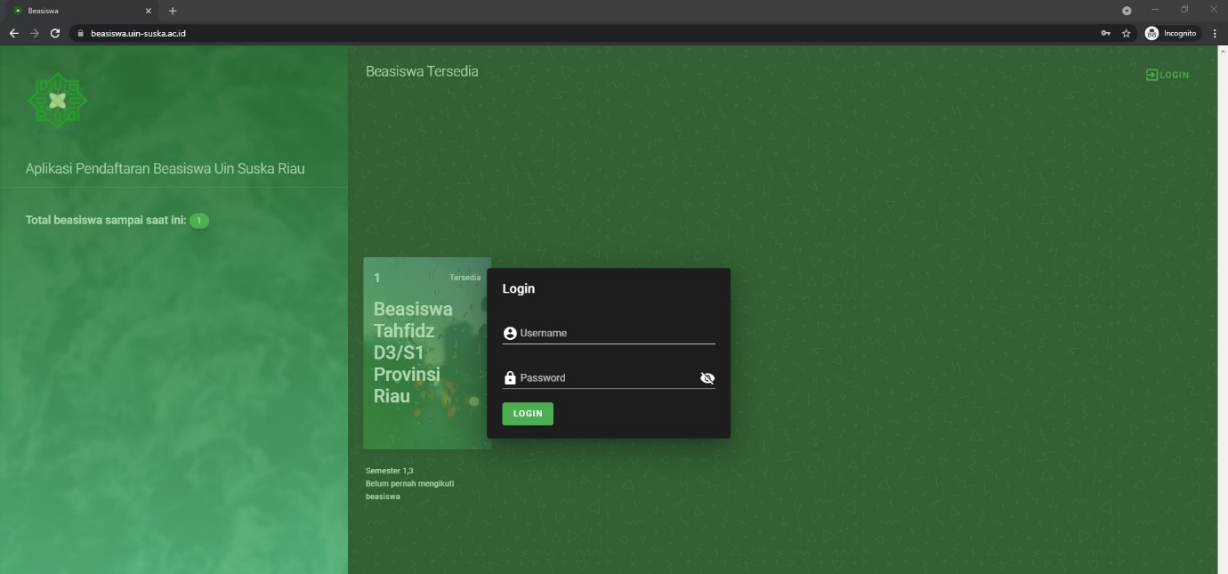

3. Klik pilihan Beasiswa

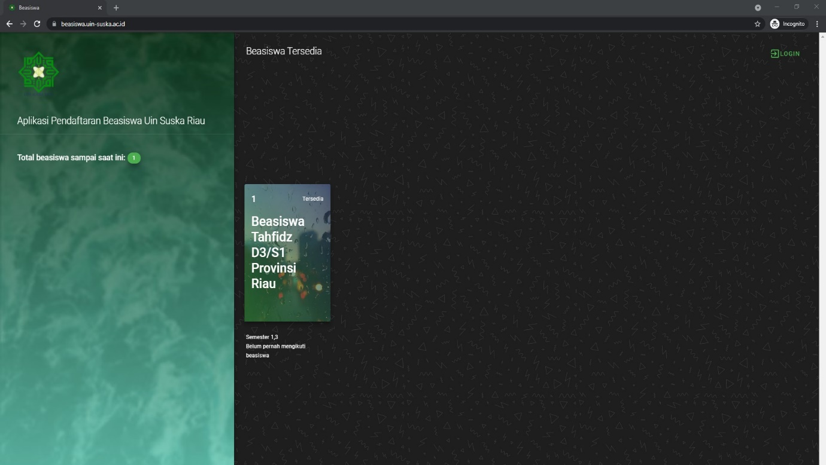

4. Isi Data degan Benar Sesuai dengan Form Pendaftaran.

5. Klik Tombol Daftar